UNIVERSIDAD ABIERTA INTERAMERICANA  
Facultad de Tecnología Informática



**SEMINARIO DE APLICACIÓN PROFESIONAL**

**MACHI CONSULTORA  
SERVICIOS DE CONSULTORÍA EN RECURSOS HUMANOS**

|  |  |
| --- | --- |
| Alumno: | **María Inés Pontoriero (Legajo 2950)** |
| Profesores: | **Ing. Eugenio Costa**  **Dr. CP. Jorge Scali** |
| Comisión: | **5°A / Sede Norte** |
| Año: | **2016** |

**Contenido**

TECNOLOGIA: Ficha de Seguimiento y Revisión 4

Cambios del Autor 4

Revisiones 4

Descripción del Documento 4

10 Aspectos Descriptivos de la Solución Tecnológica 5

10.1 Descripción Reducida del negocio 5

10.2 Análisis de beneficios 5

10.3 Fundamentos de la solución Tecnológica 6

10.3.1 Propósito 6

10.3.2 Objetivos 6

10.3.3 Limitaciones de la solución 7

10.4 Perfil de los usuarios 7

10.5 Descripción de las Áreas funcionales/Módulos/Servicios 9

10.5.1 Requerimientos del negocio. 9

10.5.2 Requerimientos NO funcionales 9

10.5.3 Alcance 10

10.5.4 Fuera de alcance 11

11 Requerimientos Funcionales 11

11.1 Módulo de gestión de Postulantes (CV) 11

11.2 Módulo de gestión de Clientes 12

1.4 Casos de Uso 14

11.4.1 Diagrama de Caso de Uso 14

1.4.2 Listado de casos de uso 19

11.4.2.1 CU – 001- 001 Cargar CV 22

11.4.2.2 CU – 001- 002 Postularse a la bùsqueda 39

11.4.2.3 CU – 001- 003 Responder avisos 45

11.4.2.4 CU – 002- 001 Gestionar candidatos 47

11.4.2.5 CU – 002- 002 Gestionar avisos 51

11.4.2.6 CU – 006 - 001 Login 53

11.4.2.7 CU – 006 - 002 *Validar permisos* 58

# TECNOLOGIA: Ficha de Seguimiento y Revisión

## Cambios del Autor

|  |  |  |  |
| --- | --- | --- | --- |
| Fecha | Autor | Versión | Referencia a los cambios |
| 19/04/2016 | Maria Ines Pontoriero | 1.0 | Decripcion del Negocio.Solucion tecnológica. |
| 03/05/2016 | Maria Ines Pontoriero | 1.1 | Diagrama de proceos actualizado. |
| 10/05/2016 | María Inés Pontoriero | 1.2 | Actualizacion de perfiles y Definicion de Casos de Uso. |
| 07/06/2016 | María Inés Pontoriero | 1.3 | Especificacion de Casos de Uso. |
| 14/06/2016 | Maria Ines Pontoriero | 1.4 | DS, DER. |
| 21/06/2016 | Maria Ines Pontoriero | 1.5 | Actualizacion DSS, DS, DER. |
| 05/07/20016 | Maria Ines Pontoriero | VF | DER con datos |
|  |  |  |  |
|  |  |  |  |

## Revisiones

|  |  |  |  |
| --- | --- | --- | --- |
| Auditor | Versión Aprobada | Responsabilidad/Rol | Fecha |
|  |  |  |  |
|  |  |  |  |
|  |  |  |  |
|  |  |  |  |
|  |  |  |  |

## Descripción del Documento

|  |  |
| --- | --- |
| Ítem | Detalle |
|  |  |
|  |  |
|  |  |
|  |  |

# 10 Aspectos Descriptivos de la Solución Tecnológica

## 10.1 Descripción Reducida del negocio

***Machi Consultora*** es una empresa que se dedica a brindar servicios de selección de personal, específicamente para el área de tecnología.

Es un emprendimiento nace a partir de la detección de una necesidad de mercado, en la actualidad son muchas las empresas que requieren contratar personal tanto permanente como temporario para cubrir puestos de trabajo.

Desde nuestro inicio hemos mantenido una fuerte convicción en la entrega de un servicio de alto valor agregado, entregado por un equipo de trabajo muy comprometido con la calidad y la profesionalidad.

## 10.2 Análisis de beneficios

Los beneficios que obtiene un usuario de Machi Consultora radican en la obtención de postulantes acordes al perfil de búsqueda de manera ágil y rápida.

Además de la posibilidad de realizar un seguimiento permanente desde el momento del contacto inicial.

El usuario de Machi Consultora tiene la posibilidad de publicar avisos express.

Las diferentes áreas funcionales de Machi Consultora podrán plasmar su operatoria y paso a paso del proceso de negocio asociado en la plataforma tecnológica, esto permitirá al cliente visualizar en tiempo real cada estadio correspondiente a sus avisos y publicaciones, tanto como los informes de exámenes: Psicotecnicos, Ambientales, médicos.

Este servicio innovador y accesible es una alternativa mucho más eficaz que la publicación de avisos en el diario. Cuando la empresa publica un aviso para reclutar candidatos generalmente se encuentra con los siguientes problemas:

* Recibe curriculum que no dan con el perfil solicitado en la propuesta laboral.
* Los diferentes formatos de CV hacen que la información no siempre esté completa o comprensible.
* Si la empresa solicitó la remuneración pretendida de los postulantes, la mayoría no la coloca o contesta "a convenir", no pudiendo determinar si están acordes o no a la oferta.
* La empresa debe esperar hasta el domingo para publicar, y hasta el miércoles o jueves siguiente para obtener las respuestas

## 10.3 Fundamentos de la solución Tecnológica

### 10.3.1 Propósito

El propósito es obtener una solución tecnológica que ofrezca un contacto directo y asistido con los clientes, donde encuentren un servicio de calidad, intuitivo, con atención rápida y eficiente a sus necesidades.

Solución Tecnológica: Se propone un sistema de gestión para llevar a cabo las tareas descriptas de forma organizada y cómoda para los clientes.

### 10.3.2 Objetivos

Los objetivos a largo plazo de nuestra solución tecnológica son los siguientes:

* Cumplir con el desarrollo de una plataforma fiable y segura, con el objetivo de fidelizar a las personas que hacen uso de ella. Para esto contaremos con interfaces amigables que darán confianza y facilidad de uso a lo largo de todos los procesos.
* Incorporar principios de usabilidad y accesibilidad para que no sea complicado la utilización de la plataforma y que personas con capacidades diferentes puedan hacer uso de la misma.
* Adquirir una gran interacción con el cliente y que esto nos de la ventaja de posicionarnos como referente del mercado en el rubro. Además, a partir de esta interacción con los clientes podremos conocer mejor sus necesidades lo que nos brindara un interesante conocimiento acerca del mercado en el cual estamos insertos.
* Fomentar el feedback de los usuarios para obtener y trabajar con una valiosa base de conocimiento que permita mejorar nuestra calidad de servicio.
* Utilizar todo el potencial de Internet para hacernos conocer por el público y de esta forma tener la posibilidad de expandir nuestra presencia virtual para conquistar nuevos mercados.

### 10.3.3 Limitaciones de la solución

* La solución propuesta no contará con el desarrollo de una aplicación para el acceso desde dispositivos móviles. De esta forma debemos destacar también que si podrán ingresar para la utilización de nuestra aplicación aquellos celulares que tengan la posibilidad de navegar mediante browsers (smartphones).
* El manejo de Usuarios del sitio deberá ser monitoreado por el administrador.
* La cantidad de usuarios máxima está dada por el servicio de hosting contratado.

## 10.4 Perfil de los usuarios

Los usuarios se describirán en grupos, en función de las áreas funcionales que ocupan. Esto permitirá identificar fácilmente qué hace cada uno y los roles en el sistema.

* **Perfil Postulante**

Este perfil de usuario corresponde al postulante que consume nuestros servicios. Podrá realizar la carga de CV, visualizar sus avisos, postularse a las bùsquedas, modificar sus datos personales, responder avisos.

* Cargar CV.
* Responder encuestas.
* Gestion de datos del postulante.
* **Perfil Cliente**

Este perfil de usuario corresponde al cliente que consume nuestros servicios. Podrá visualizar sus avisos, postulantes, modificar sus datos personales, utilizar la mesa de ayuda para consumir el servicio.

* **Perfil Consultor**

Este perfil de usuario corresponde al cliente que consume nuestros servicios. Podrá visualizar sus avisos, postulantes, modificar sus datos personales, utilizar la mesa de ayuda para consumir el servicio.

* + Gestionar Servicios.

En los cuales se incluye los servicios solicitados por el Cliente y cargados por el comercial de ventas.

* + Gestionar candidatos.

El Consultor con el pedido del comercial de ventas, gestiona los postulantes que son acordes al perfil solicitado,

* + Gestionar entrevistas de Selección.
  + El consultor gestiona las entrecvistas de selección con los postulantes seleccionados para el avislo correspondiente.
* **Perfil Comercial Ventas**

Este perfil de usuario es el que va a estar mas ligado con el cliente.

Va a recibir los pedidos, del cliente y cargar el aviso.

* + Redactar avisos.
  + Solicitudes de servicios.
  + Gestión de Informes.
* **Perfil Administrador del sistema**  
  Este perfil de usuario centralizará la seguridad de la herramienta, podrá realizar tareas de mantenimiento y aseguramiento de la calidad de los datos que se mostrarán en la plataforma; por consiguiente podrá realizar diferentes transacciones sobre la base de datos de la plataforma para poder asegurar que los datos no se pierdan ni sean alterados. Por último es el encargado de organizar y mantener al esquema de usuarios de la herramienta y podrá visualizar la bitácora operacional de la herramienta. Cuenta con permisos totales.
* **Invitado** (usuarios no registrados)  
  Este perfil representará a toda persona que visite nuestro sitio sin estar registrado al mismo. Será necesario este perfil para poder limitar sobre aquellas funcionalidades que no podrán ser realizadas por no ser clientes registrados al sistema.

## 10.5 Descripción de las Áreas funcionales/Módulos/Servicios

### 10.5.1 Requerimientos del negocio.

El objetivo del sistema propuesto, es que se puedan realizar las siguientes funciones:

* Comercialización de los servicios de la compañía.
* Optimizar la respuesta al cliente.

Así mismo se definen las siguientes restricciones generales del sistema:

* No se aceptara cuenta corriente por parte de los clientes, los únicos medios de pago serán mediante efectivo o transferencia bancaria.

### 10.5.2 Requerimientos NO funcionales

Los requerimientos no funcionales son:

* **Ingreso (Login) y Egreso (Logout):**

Permite ingresar el par de credencial / password para poder operar de manera nominada en el sitio. Este paso es exigido para poder realizar una compra o pedir un presupuesto. El egreso se utiliza para salir, en el caso de que el usuario este usando una PC compartida o que no es personal.

* **Administración de Bitácora:**

La bitácora deja registro de las principales tareas realizadas por el sistema para poder tener un log de lo sucedido. Principalmente se visualizaran los eventos referidos a:

* Registro de errores del sistema producidos durante la ejecución.
* Registro de estadios importantes de negocio.
* Registro de envío de confirmaciones por correo electrónico.
* **Adm. De Perfiles de Usuario:**

Mediante un perfil de Administrador, se podrá generar nuevos usuarios con los diferentes roles, para poder acceder a los diferentes módulos.

* **Seguridad:**

El sistema tendrá un módulo de seguridad que permitirá encriptar los datos que sean necesarios, como por ejemplo la password ingresada por el cliente. De esta manera ante el administrador no puede visualizar la password seleccionada de manera directa desde la base de datos.

* **Gestión de errores (Excepciones):**

Se realizará la gestión mediante una serie de Excepciones personalizadas, las cuales encapsularán los diferentes errores que se vayan produciendo, y dejaran registro de las mismas en la bitácora. Esto permitirá que ante un evento, la aplicación siga funcionando (previo mensaje de error reportado al usuario).

* **Multi-idioma:**

El sistema tendrá la capacidad de ser multi-idioma, en este caso se contemplarán únicamente dos idiomas español e inglés, aunque el desarrollo contará con la posibilidad de ser escalable a idiomas adicionales.

### 10.5.3 Alcance

La solución tecnológica proporcionará una presentación visual y atractiva de nuestra empresa en donde se darán a conocer los diferentes servicios que se ofrecen y su comercialización.

Internamente se proporcionará las herramientas de trabajo necesarias para llevar a cabo las funciones administrativas de compras y pagos a proveedores, cobranzas y facturación.

Con respecto a los usuarios, los mismos podrán solicitar una cotización de un servicio personalizado y llevar a cabo el proceso de compra para que pueda acceder a nuestros servicios.

Dado que las características del servicio son pre-acordadas con el cliente, el mismo se podrá facturar y comenzar a utilizar una vez que el cliente realice el pago del mismo. El cliente tendrá también la posibilidad de consultar online sus facturas e imprimirlas desde el sistema, si así lo necesitara.

Todas las áreas tendrán disponible sus correspondientes reportes para permitir analizar la información y así ayudar a la toma de decisiones.

Dentro de la solución se incluirá la página institucional, donde se brindara información de la empresa, como así su visión, misión, objetivos y valores corporativos.

### 10.5.4 Fuera de alcance

Las siguientes funciones no formaran parte de nuestra solución:

* Administración de recursos humanos y liquidación de sueldos
* Administración de asuntos legales y judiciales
* Administración contable (ya que sus tareas son tercerizadas a un estudio contable, tal como se menciona en los programas específicos de acción)

# 11 Requerimientos Funcionales

## 11.1 Módulo de gestión de Postulantes (CV)

Aquí se expondrán todos los requerimientos por Área Funcional, considerando las siguiente Áreas Funcionales de la Consultora

El módulo de gestión de postulantes contempla todas las actividades relacionadas con la gestión de los postulantes, realizadas por los clientes finales.

Los requerimientos del módulo de gestión de Postulantes son:

* Cargar CV: Se deberá permitir al usuario seleccionar desde el sitio WEB, la posibilidad de cargar su CV.
  + Datos personales
  + Experiencia laboral
  + Estudios
  + Cursos
  + Remuneración pretendida
  + Referencias laborales
* Postularse a una búsqueda: Se deberá permitir que el postulante pueda realizar una búsqueda, aplicando los filtros y postularse a la misma.
* Proceso de selección: Se deberá permitir al postulante recibir las citaciones de la consultora, y responder si está interesado o nó.

## 11.2 Módulo de gestión de Clientes

Los requerimientos del módulo de gestión de Clientes son:

* Realizar pedido de personal: El cliente realiza un pedido de personal a la consultora, enviando el perfil de búsqueda solicitada. Recibe los postulantes. El cliente podrá solicitar a la consultora el seguro de cobertura del puesto laboral.

Evaluar postulantes: El cliente deberá poder evaluar los postulantes enviados por la consultora.

**11.3 Diagrama de Proceso (Actividad)** 

### 1.4 Casos de Uso

### 11.4.1 Diagrama de Caso de Uso











**Actores Principales**



**Actores secundarios**



### 1.4.2 Listado de casos de uso

|  |  |
| --- | --- |
| ID | Nombre |
| CU-001 | Gesstion del Postulante |
| CU-001-001 | Cargar CV (ABM) |
| CU-001-002 | Postularse a la Busqueda |
| CU-001-003 | Responder avisos. |
| CU-002 | Consultor RRHH |
| CU-002-001 | Evaluar postulantes. |
| CU-002-002 | Gestionar avisos. |
| CU-002-003 | Generar campañas |
| CU-002-004 | Captar candidatos. |
| CU-002-005 | Gestionar Informes. |
| CU-003 | Comercial Vtas. |
| CU-003-001 | Redactar Avisos (ABM) |
| CU-003-002 | Solicitar Preocupacionales. |
| CU-003-003 | Evaluar Informes. |
| CU-004 | Cliente |
| CU-004-001 | Solicitar personal. |
| CU-004-003 | Solicitar servicios |
| CU-006 | Tecnología |
| CU-006-001 | Login |
| CU-006-002 | Validar permisos |
| CU-006-003 | Realizar Backup |
| CU-006-004 | Realizar Restore |
| CU-006-005 | Crear Perfil (ABM ejemplo) |
| CU-006-006 | Control de usuarios (ABM) |
| CU-006-007 | Administrador Idiomas (también define la cultura por defecto) (ABM) |

#### 

|  |
| --- |
| SEMINARIO DE aplicación PROFESIONAL |
| Cargar CV |
| Especificación de caso de uso CU-001-001 |
|  |
| **Machi Consultora** |
| **04/09/2019** |

### 11.4.2.1 CU – 001- 001 Cargar CV

**Cuadro de revisión**

|  |  |  |  |
| --- | --- | --- | --- |
| Versión | Responsable | Desc. de la revisión | Fecha |
| 1.0 | María Inés Pontoriero | Creación de Caso de Uso | 04/06/2016 |

**Identificación del caso de uso**

CU-001-001

**Nombre del caso de uso**

Cargar CV

**Descripción del caso de uso**

El Postulante selecciona la opción de ingresar CV y se inicia el proceso de carga del mismo. La gestión de postulantes comprende todas las tareas que involucran la creación del CV, la postulación a las búsquedas y la responder los avisos.

**Pre-condición**

* El Postulante debe estar dado de alta y autenticado.

**Post-Condición**

* El postulante, confirma su CV.
* Se registra el evento en la bitácora del sistema.
* Inicio de Caso de Uso Cargar CV

**Actores primarios**

Postulante

**Actores secundarios**

-

**Disparador**

En línea: El postulante selecciona la opción de ingresar CV.

**Escenario principal de Éxito**

1. El postulante comienza el proceso de carga de CV.
2. El sistema muestra una pantalla con las características del encabezado del CV. Además mostrará las opciones dinámicas de personalización que le corresponden al mismo y son visibles al usuario.

Los datos se mostrarán de la siguiente manera:

* 1. Documento:

Listado de opciones dinámicas de selección: Los mismos pueden ser:

DNI

LC

LE

Pasaporte

* 1. Numero de documento
  2. Fecha de Nacimiento
  3. Acepto Terminos y condiciones.
  4. Ayuda
  5. Listado de opciones dinámicas: Las opciones pueden ser de tipo combobox, radiobutton, checkbox.

1. El postulante especifica todas las opciones dinámicas de selección. Estas opciones siempre serán obligatorias de especificar.
2. El sistema valida que estén completas las opciones de ingreso obligatorias.
3. El postuante selecciona la opción “Continuar”.
4. El sistema muestra un listado con todos lass secciones a completar. De la siguiente manera:  
   1. Datos personales
   2. Imagen descriptiva
   3. Estudios Formales
   4. Experiencia laboral
   5. Objetivo laboral.
   6. Previsualizar CV.
5. El postulante selecciona la opción “***Datos Personales***”.

.

1. El sistema solitica que el usuario complete los datos obligatorios (*), muestra los campos a completar de “Datos del Postulante” de la siguiente manera:
   1. Datos del postulante:
   2. Apellido del postulante *
   3. Apellido materno
   4. Nombres del Postulante *
   5. Documento (almacenado de la pantalla anterior) *
   6. Sexo: “Masculino”, “Femenino” *
   7. Fecha de nacimiento *
   8. Dirección:

Calle/ Número/ Piso/

Dto.

Cod. Postal

* 1. Ubicación *

Provincia:

Municipio:

Localidad / Barrio:

Teléfonos

Particular

* 1. Acepto recibir mensajes gratuitos en mi celular (ofertas de empleo y capacitación, novedades, etc.):

Si/No

* 1. Email
  2. Confirmar e-mail
  3. Usuario Skype.
  4. Desea recibir información sobre actualidad laboral y ofertas de capacitación:

Si/No.

* 1. Datos Adicionales:

Estado civil :

Casado

Soltero

Convive

Separado

Viudo

* 1. Cantidad de hijos
  2. Como nos conocio?
  3. ¿Tiene alguna discapacidad?
  4. Observaciones:

1. El postulante completa los campos solicitados.
2. El sistema muesta la opción “Guardar y continuar”.
3. El postulante confirma la operación.
4. El postulante selecciona la opción ”***Estudios Formales***”
5. El sistema solitica que el usuario complete los datos obligatorios (*). Muestra los campos a completar de “Estudios Formales” de la siguiente manera:
   1. Nivel *

Estudios Primarios.

Estudios Secundarios

Estudios Terciarios

Estudios Universitarios

Estudios de posgrado (mas dwe 1 año)

Estudios Primarios

Estudios de master

Estudios de doctorado

* 1. Institución *
  2. Estado

Completo

Incompleto

En curso

* 1. Elegir % de avance

Menos del 25%

Entre el 25 % y 50%

Entre el 50 % y 75%

Más del 75%

* 1. “Borrar estudio”
  2. “Agregar otro estudio”

1. El postulante completa los campos solicitados para compeltar los estudios.
2. El sistema muestra los campos a completar de “***Idiomas***” de la siguiente manera:
   1. Inglés
   2. Hebreo
   3. Frances

Con las siguientes opciones para cada uno:

No maneja

Básico

Medio

Avanzado

Bilingüe

Materno

* 1. “Agregar otro”

1. El postulante completa los campos solicitados.
2. El sistema muestra los campos a completar de “***Computacion***” de la siguiente manera:
   1. Microsoft Word
   2. Microsoft Excel
   3. Microsoft Access
   4. Bejerman
   5. Correo Electrónico
   6. Navegadores de Internet
   7. Software de AFIP
   8. Tango Gestión

Con las siguientes opciones de personalización:

No maneja

Básico

Medio

Avanzado

1. El postulante ingresa los conocimientos en computación.
2. El sistema muestra los campos a completar de “Conocimientos contables” de la siguiente manera:

* 1. Análisis de cuentas
  2. Balances e informes contables
  3. Conciliaciones bancarias
  4. Créditos y cobranzas
  5. Facturación
  6. Imputaciones contables
  7. Liquidación de impuestos
  8. Liquidación de sueldos
  9. Pago a proveedores
  10. Trámites (AFIP-DGR-ANSES-ART)
  11. Trámites bancarios

No maneja

Básico

Medio

Avanzado

1. El postulante ingresa los conocimientos contables.
2. El sistema muestra los campos a completar de “***Cursos***”.
3. El postulante ingresa los cursos.
4. El sistema muestra los campos a completar de “Datos adicionales” de la siguiente manera:
   1. Observaciones

(Puede consignar información adicional sobre su formación,

como algún otro software que no esté en el listado o curso

que no haya podido ingresar en el lugar correspondiente).

* 1. “Volver”
  2. “Guardar y Continuar”

1. El postulante selecciona la opción: Guardar y continuar
2. El sistema muestra los campos a completar de “***Experiencia laboral***” de la siguiente manera:
   1. No poseo experiencia laboral
   2. Experiencia Laboral Nº 1
   3. Los datos marcados con un asterisco * son de carácter obligatorio
   4. Empresa / Institución*
   5. Rubro Empresa*
   6. Fecha de inicio*
   7. Fecha de fin*
   8. Actualmente trabajando
   9. Puestos ocupados*
   10. Ingrese el nombre del puesto y presione "Buscar".
   11. Descripción de tareas y responsabilidades

Ej. Me encargaba de realizar las cobranzas. Hacía arqueos, inventarios, conciliaciones de cuentas y atendía al público cuando era requerido.

* 1. Personal a cargo
  2. personas
  3. Comentarios adicionales: cadena de texto opcional.
  4. “Continuar”

1. El postulante completa los campos solicitados y selecciona la opción

“Continuar”.

1. El sistema muestra los campos a completar de “***Objetivo laboral***” de la siguiente manera:
   1. Puestos a los que se postula*

Ingrese el nombre del puesto y presione "Buscar"

Puestos Seleccionados

* 1. Remuneración pretendida
  2. ¿Está dispuesto a trabajar sólo a comisión? No Si
  3. Información Adicional

Disponibilidad

Tiempo completo (Full time)

Diurno

Nocturno

Tiempo parcial (Part time)

Sólo a la mañana

Sólo a la tarde

Sólo a la noche

Free lance (por proyectos)

Free lance (por proyectos)

Turnos rotativos

Turnos rotativos

Teletrabajo

Teletrabajo

Franquero

Fines de semana y feriados

Para viajar

A otras provincias

A otros países

* 1. Movilidad propia

Tipo de movilidad

* 1. Registro de conducir
  2. Foto

Si tiene una foto 4x4 (no de cuerpo entero) para adjuntar haga click en "Examinar"

Seleccionar archivo

Archivos permitidos: jpg, gif, tif, bmp. Tamaño máximo: 2MB

* 1. Comentarios adicionales: cadena de texto opcional.
  2. “Continuar”

1. El postulante confirma la carga del CV y selecciona la opción “Continuar”.
2. El sistema muestra un resumen de todos los datos cargados anteriormente para que el usuario pueda verificar los datos ingresados, junto con las opciones “Guardar y finalizar”.
3. El postulante selecciona la opción “Guardar y Finalizar”
4. El sistema guarda el CV, indicando el mensaje de la siguiente manera:

¡Gracias por registrarte!

Te recomendamos actualizar tus datos periódicamente.

**Caminos alternativos**

Paso 5: El postulante no especifica todas las opciones dinámicas de personalización.

1. El sistema informa que no se especificaron todas las opciones indicadas.
2. Vuelve al paso 2.

Paso 8: El postulante selecciona la opción “Modificar ítem” (para alguno de los ítems de la lista).

1. Vuelve al paso 2 con las opciones ya pre-cargadas.

Paso 8: El cliente selecciona la opción “Eliminar ítem” (para alguno de los ítems de la lista).

1. El sistema pregunta si está seguro de eliminar el ítem seleccionado.
2. En caso afirmativo, el sistema elimina el ítem seleccionado.
3. Vuelve al paso 6.

Paso 8: La cantidad ingresada para cualquiera de los ítems no es numérica.

1. El sistema informa que el campo solo acepta valores numéricos enteros, impidiendo la continuación del camino regular.
2. Vuelve al paso 6.

Paso 8: La cantidad ingresada para cualquiera de los ítems es menor que 0.

1. El sistema informa al usuario que el campo solo acepta valores numéricos enteros mayores o iguales que 0, impidiendo la continuación del camino regular.
2. Vuelve al paso 6.

**Paso 13**: El postulante selecciona la opción “agregar otro”

1. El sistema informa los lenguajes disponibles y Nivel de conocimiento
2. El postulante selecciona lenguaje, nivel y Selecciona “agregar”
3. El sistema agrega el lenguaje ingresado y vuelve al paso
4. Vuelve al paso 13.

**Diseño de la interfaz**

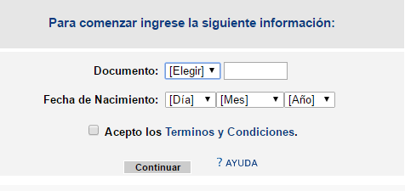

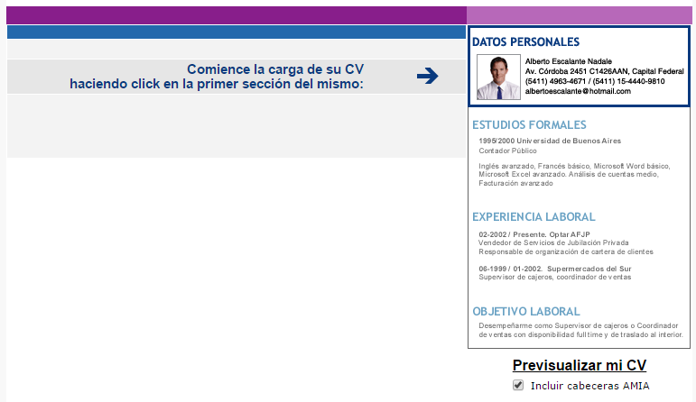

**Datos del postulante**

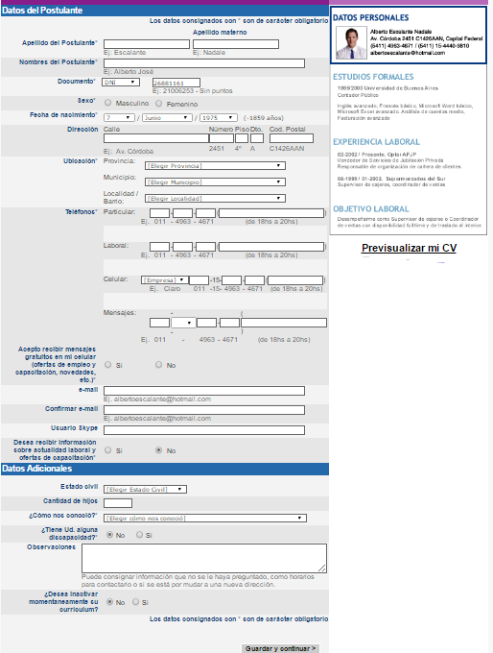

**Estudios Formales**

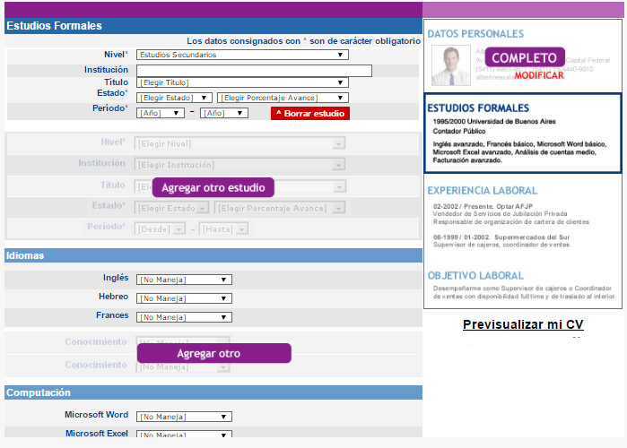

**Objetivo laboral**

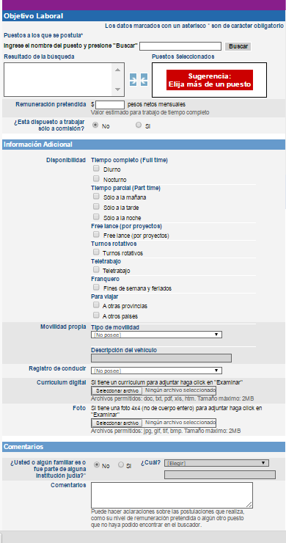

**Diagrama de secuencia del Sistema**



**Diagrama de secuencia**



|  |
| --- |
| SEMINARIO DE aplicación PROFESIONAL |
| Postularse a la búsqueda |
| Especificación de caso de uso CU-001-002 |
|  |
| **Machi Consultora** |
| **04/09/2019** |

### 11.4.2.2 CU – 001- 002 Postularse a la bùsqueda

**Cuadro de revisión**

|  |  |  |  |
| --- | --- | --- | --- |
| Versión | Responsable | Desc. de la revisión | Fecha |
| 1.0 | María Inés Pontoriero | Creación de Caso de Uso | 04/06/2016 |

**Identificación del caso de uso**

CU-001-002

**Nombre del caso de uso**

Postularse a la bùsqueda

**Descripción del caso de uso**

El Postulante selecciona las búsquedas que desea de las ofertas laborales publicadas en el catálogo, y se inicia el proceso de postulación.

**Pre-condición**

* El Postulante debe estar dado de alta y autenticado.

**Post-Condición**

* El postulante queda postulado a la búsqueda seleccionada.
* Se registra el evento en la bitácora del sistema.
* Inicio de Caso de Uso Postularse a la búsqueda.

**Actores primarios**

Postulante

**Actores secundarios**

-

**Disparador**

En línea: El postulante selecciona la opción de “Postularse a la búsqueda”.

**Escenario principal de Éxito**

1. El postulante selecciona la opción de “Ofertas Laborales”
2. El sistema muesta las opciones de la siguiente manera:
   1. Nuestras Ofertas
   2. Buscador de Empleo

**Zona** “Todas las zonas”

**Empleo** “Todos los puestos”

1. El postulante selecciona las opciones para aplicar el filtro y selecciona “Buscar Empleo”
2. El sistema muestra una pantalla con el resultado de la búsqueda, de acuerdo a los filtros seleccionados por el postulante, junto con las opciones: “***Nueva Búsqueda***”, “***POSTULARSE”***.

Los datos se mostrarán de la siguiente manera:

* 1. Resultado de la Búsqueda:
  2. Fecha / Puesto:

Nombre Puesto

Fecha de alta

* 1. Descripción
  2. Referencia

1. El postulante selecciona la opción: “***POSTULARSE***”.
2. El sistema gusrda los datos del postulante para esa publicación y muestra el mensaje “Se ha postulado a la búsqueda de manera exitosa”.

**Caminos alternativos**

Paso 5: El postulante selecciona la opción ***“Nueva búsqueda”***.

1. El sistema informa que no se especificaron todas las opciones indicadas.
2. Vuelve al paso 2.

**Diseño de la interfaz**

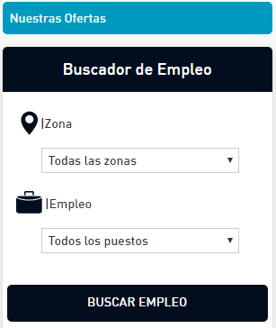

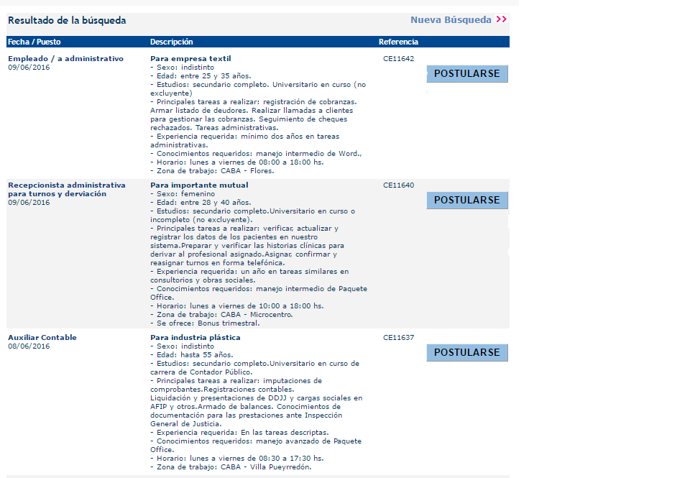**Resultado de la búsqueda**

**Diagrana de secuencia**



|  |
| --- |
| SEMINARIO DE aplicación PROFESIONAL |
| Responder avisos |
| Especificación de caso de uso CU-001-003 |
|  |
| **Machi Consultora** |
| **04/09/2019** |

### 11.4.2.3 CU – 001- 003 Responder avisos

**Cuadro de revisión**

|  |  |  |  |
| --- | --- | --- | --- |
| Versión | Responsable | Desc. de la revisión | Fecha |
| 1.0 | María Inés Pontoriero | Creación de Caso de Uso | 04/06/2016 |

**Escenario principal de Éxito**

1. El postulante selecciona la opción de “Responder avisos”
2. El sistema muesta las opciones de la siguiente manera:
   1. Nuestras Ofertas
   2. Buscador de Empleo

**Zona** “Todas las zonas”

**Empleo** “Todos los puestos”

1. El postulante selecciona las opciones para aplicar el filtro y selecciona “Buscar Empleo”
2. El sistema muestra una pantalla con el resultado de la búsqueda, de acuerdo a los filtros seleccionados por el postulante.

Los datos se mostrarán de la siguiente manera:

* 1. Documento
  2. Listado de opciones dinámicas de selección: Los mismos pueden ser:

|  |
| --- |
| SEMINARIO DE aplicación PROFESIONAL |
| Evaluar postulantes |
| Especificación de caso de uso CU-002-001 |
|  |
| **Machi Consultora** |
| **04/09/2019** |

### 11.4.2.4 CU – 002- 001 Evaluar postulantes

**Cuadro de revisión**

|  |  |  |  |
| --- | --- | --- | --- |
| Versión | Responsable | Desc. de la revisión | Fecha |
| 1.0 | María Inés Pontoriero | Creación de Caso de Uso | 04/09/2019 |

**Identificación del caso de uso**

CU-002-001

**Nombre del caso de uso**

Evaluar postulantes

**Descripción del caso de uso**

El Consulor selecciona la opción de evaluar postulantes, podrá analizar que candidatos están postlados en la búsqueda, y en base al criterio de selección definidio estratégicamete, detectar potenciales candidatos, para incorporarlos al poceso de selccion.

**Pre-condición**

* El Consultor debe estar autenticado.

**Post-Condición**

* El candidato queda postulado a la búsqueda seleccionada.
* Se registra el evento en la bitácora del sistema.
* Inicio de Caso de Uso Evaluar postulante.

**Actores primarios**

Consultor

**Actores secundarios**

-

**Disparador**

En línea: El consulotr selecciona la opción de “***Evaluar postulantes***”.

**Escenario principal de Éxito**

1. El consultor de RRHH selecciona la opción de “***Evaluar postulantes***”
2. El sistema muesta las opciones de la siguiente manera:
3. Nuestras Busquedas
4. Definir criterios de busqueda
5. El consultor selecciona la opción “Nuestras Busquedas”
6. El sistema muestra una pantalla con el resultado de todas las búsquedas que se encuentran activas.
7. El Consultor selecciona la búsqueda que desea analizar.
8. El sistema muestra una pantalla con los candidatos que se postularon a dicha búsqueda.

Los datos se mostrarán de la siguiente manera:

* 1. Nombre y Apellido
  2. Referencia de la búsqueda
  3. Fecha de inicio publicación.
  4. Fecha de fin publicación.
  5. Estado
  6. Listado de acciones dinámicas de selección: Los mismos pueden ser:
     1. Ver CV
     2. Enviar aviso
     3. Eliminar postulación

1. El Consultor selecciona la opción enviar aviso.
2. El postulante queda en “Proceso de selección”

**Caminos alternativos**

Paso 3.1 El consultor selecciona la opción ***“Definir criterios de selección”***.

* 1. El sistema muestra los criterios para definir la búsqueda personalizada:

Se mostraràn de la siguiente manera:

* 1. Educacion
  2. Experiencia
  3. Capacidades
  4. Atributos personales
  5. Conocimientos
  6. Habilidades
  7. El consultor selecciona los criterios deseados para dicha búsqueda.
  8. Se muestran todos los posibles candidatos según los criterios seleccionados.
  9. Vuelve al paso 6.

Diseño estimativo de la interfaz.

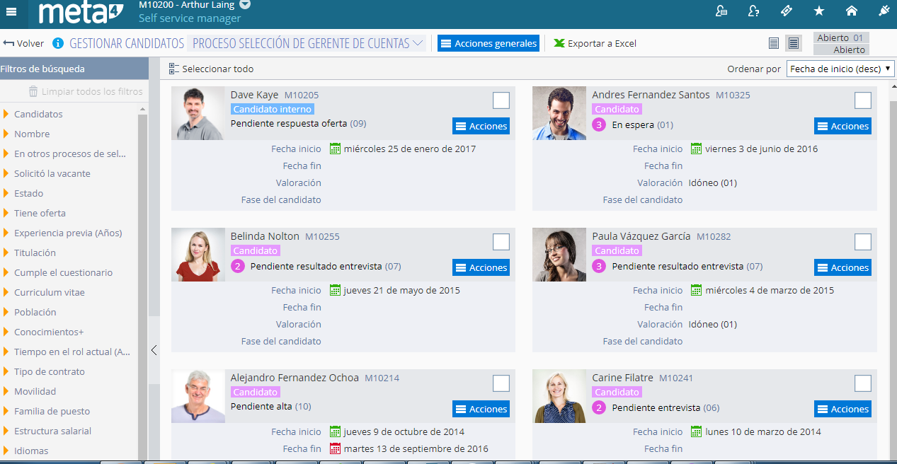

|  |
| --- |
| SEMINARIO DE aplicación PROFESIONAL |
| Gestionar Avisos |
| Especificación de caso de uso CU-002-002 |
|  |
| **Machi Consultora** |
| **04/09/2019** |

### 11.4.2.5 CU – 002- 002 Gestionar avisos

**Cuadro de revisión**

|  |  |  |  |
| --- | --- | --- | --- |
| Versión | Responsable | Desc. de la revisión | Fecha |
| 1.0 | María Inés Pontoriero | Creación de Caso de Uso | 04/06/2016 |

**Escenario principal de Éxito**

1. El consultor de RRHH selecciona la opción de “Gestionar avisos”
2. El sistema muesta las opciones de la siguiente manera:
3. Nuestras Ofertas
4. Buscador de Empleo

**Zona** “Todas las zonas”

**Empleo** “Todos los puestos”

1. El postulante selecciona las opciones para aplicar el filtro y selecciona “Buscar Empleo”
2. El sistema muestra una pantalla con el resultado de la búsqueda, de acuerdo a los filtros seleccionados por el postulante.

Los datos se mostrarán de la siguiente manera:

* 1. Documento
  2. Listado de opciones dinámicas de selección: Los mismos pueden ser:

|  |
| --- |
| SEMINARIO DE aplicación PROFESIONAL |
| Generar Campañas |
| Especificación de caso de uso CU-002-003 |
|  |
| **Machi Consultora** |
| **04/09/2019** |

**Identificación del caso de uso**

CU-002-003

**Nombre del caso de uso**

Generar Campañas

**Descripción del caso de uso**

El Consulor selecciona la opción Generar campañas, para realizar la captación de candidatos a través de los distintos medios de comunicación: mail, redes sociales, etc.

**Pre-condición**

* El Consultor debe estar autenticado.

**Post-Condición**

* La campaña queda publicada en el medio de comunicación.
* Se registra el evento en la bitácora del sistema.
* Inicio de Caso de Uso genear campaña.

**Actores primarios**

Consultor

**Actores secundarios**

-

**Disparador**

En línea: El consulotr selecciona la opción de “***Generar campaña***”.

**Escenario principal de Éxito**

1. El consultor de RRHH selecciona la opción de  “***Generar Campaña***”
2. El sistema muestra la pantalla con las opciones de la siguiente manera:
   1. #Hastag
   2. Descripción del puesto.
   3. Nombre del puesto
   4. Referencia
   5. Lugar
   6. Fecha de publicación
   7. Experiencia
   8. Tipo de contrato
   9. Requisitos
   10. Link
3. El consultor realiza la carga de la campaña que desea lanzar
4. El sistema muestra las opciones de publicación de la siguiente manera;
   1. Twitter
   2. Linkedin
   3. Facebook
5. El consultor selecciona la/las opciones en donde quiere publicar la campaña.
6. El sistema solicita la cuenta desde donde se va a lanzar la campaña
7. El consultor ingresa la cuenta y confirma la publicación.



|  |
| --- |
| SEMINARIO DE aplicación PROFESIONAL |
| Captar candidatos |
| Especificación de caso de uso CU-002-004 |
|  |
| **Machi Consultora** |
| **04/09/2019** |

**Identificación del caso de uso**

CU-002-004

**Nombre del caso de uso**

Captar candidatos

**Descripción del caso de uso**

El Consulor selecciona la opción Captar candidatos, para que, mediantes los filtros seleccionados, obtener potenciales candidatos, tener actualizada la base de concimiento, enviar propuestas a ls postulantes.

**Pre-condición**

* El Consultor debe estar autenticado.

**Post-Condición**

* Retroalimentar candidatos.
* Se registra el evento en la bitácora del sistema.
* Inicio de Caso de Uso captar candidatos.

**Actores primarios**

Consultor

**Actores secundarios**

-

**Disparador**

En línea: El consulotr selecciona la opción de “***Captar candidatos***”.

**Escenario principal de Éxito**

1. El consultor de RRHH selecciona la opción de  “***Captar candidatos***”

2.     El sistema muestra las opciones de la siguiente manera:

* 1. Industria
  2. Área
  3. Empresa
  4. Edad
  5. Trabajo activo
  6. Titulo

1. El consultor elije la opción por la cual desea realizar la selección.
2. El sistema muestra en pantalla el resultado de los candidatos.
3. El consultor selecciona el candidato que desea evaluar
4. El sistema muestra las siguientes opciones:
   1. Ver CV
   2. Enviar aviso
5. El Consultor selecciona la opción enviar aviso y elije el medio de contacto.
6. El sistema le envía un aviso al candidato

**Caminos alternativos**

Paso 5.1 El consultor selecciona la opción ***“Ver CV”***.

5.2  El sistema muestra el CV del candidato seleccionado.

Se mostraré de la siguiente manera:

a.     Educacion

b.     Experiencia

c.      Capacidades

d.     Atributos personales

e.     Conocimientos

f.       Habilidades

5.3  El consultor selecciona la opción editar CV

5.4 El sistema muestra el CV con los campos editables.

5.5 El Consultor carga los campos y confirma la operación

5.6 El sistema confirma la carga del CV

|  |
| --- |
| SEMINARIO DE aplicación PROFESIONAL |
| Login |
| Especificación de caso de uso CU-006-001 |
|  |
| **Machi Consultora** |
| **04/09/2019** |

### 11.4.2.6 CU – 006 - 001 Login

**Cuadro de revisión**

|  |  |  |  |
| --- | --- | --- | --- |
| Versión | Responsable | Desc. de la revisión | Fecha |
| 1.0 | María Inés Pontoriero | Creación de Caso de Uso | 07/06/2016 |

**Identificación del caso de uso**

CU-006-001

**Nombre del caso de uso**

Login

**Descripción del caso de uso**

Permite a los usuarios Ingresar al Sistema. Según el perfil del usuario podrá acceder a sus opciones de perfil.

**Pre-condición**

* El usuario debe estar creado en el sistema.

**Post-Condición**

* El usuario ingresa al Sistema.

**Actores primarios**

Usuario

**Actores secundarios**

-

**Disparador**

El usuario desea ingresar al sistema.

**Escenario principal de Éxito**

1. El usuario se posiciona sobre el cuadro de inicio de sesión del sistema.
2. El usuario ingresa los siguientes datos:  
   1. Usuario: Valor alfanumérico sin caracteres especiales, con mínimo de 8 caracteres, sin distinguir mayúsculas o minúsculas. Campo Requerido.
   2. Contraseña: Valor alfanumérico, con mínimo de 8 caracteres. Se distinguen mayúsculas de minúsculas. Campo Requerido.

1. El usuario confirma seleccionando la opción de “Login”.
2. El sistema verifica que no hayan datos sin cargar.
3. El sistema verifica si el usuario si el usuario existe.
4. El sistema verifica si la contraseña es correcta.
5. El sistema recupera los datos del usuario y carga todas las opciones según el perfil del usuario.

**Caminos alternativos**

Paso 4: Hay datos sin cargar

1. El sistema muestra un mensaje de error advirtiendo que todos los datos son obligatorios.
2. Vuelve al paso 2.

Paso 5: El usuario no existe.

1. El sistema muestra un mensaje de error advirtiendo que el usuario o la contraseña son incorrectos.
2. Vuelve al paso 2.

Paso 6: La contraseña es incorrecta.

1. El sistema muestra un mensaje de error advirtiendo que el usuario o la contraseña son incorrectas.
2. Vuelve al paso 2.

**Diseño de la interfaz**

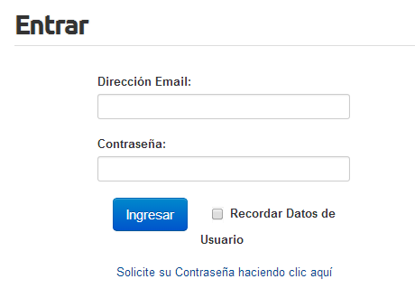

**Diagrama de secuencia**

|  |
| --- |
| SEMINARIO DE aplicación PROFESIONAL |
| Validar Permisos |
| Especificación de caso de uso CU-006-002 |
|  |
| **Machi Consultora** |
| **04/09/2019** |

### 11.4.2.7 CU – 006 - 002 *Validar permisos*

**Cuadro de revisión**

|  |  |  |  |
| --- | --- | --- | --- |
| Versión | Responsable | Desc. de la revisión | Fecha |
| 1.0 | María Inés Pontoriero | Creación de Caso de Uso | 07/06/2016 |

**Identificación del caso de uso**

CU-006-002

**Nombre del caso de uso**

Validar permisos

**Descripción del caso de uso**

Permite al sistema verificar si el usuario en cuestión tiene permisos para utilizar una o varias funcionalidades.

**Pre-condición**

* El usuario tiene que existir en el sistema y tiene que estar habilitado.

**Post-Condición**

* El sistema conoce si el usuario puede continuar ya que posee o no los permisos.

**Actores primarios**

Sistema

**Actores secundarios**

Usuario

**Disparador**

Se requiere validar si un usuario tiene uno o varios permisos.

**Escenario principal de Éxito**

1. El sistema recibió un usuario, para el cual se debe saber si posee un permiso.
2. El sistema consulta la base de datos por todos los permisos que posee el usuario, ya sean patentes o familias.
3. El sistema busca en la colección de permisos traídos de la base de datos por los permisos buscando por un identificador único que es una cadena de caracteres que representa una funcionalidad o control del sistema.
4. El sistema encuentra dicho permiso buscado en la colección y devuelve “True” ya que lo encontró.

**Caminos alternativos**

Paso 2: El usuario no existe.

1. El sistema muestra una pantalla que no le permite continuar ya que el usuario no existe o está dado de baja en el sistema.
2. Termina la ejecución.

Paso 4: No tiene los permisos requeridos.

1. El sistema no encuentra el permiso buscado en la colección y devuelve el valor False.



**Diagrama de Secuencia – Registrar en Bitacora**



**Diagrama de Secuencia – Enviar Mail**



**DER**

**Diagrama de Componentes**



